ПРОЕКТ

ИСПОЛНИТЕЛЬНЫЙ КОМИТЕТ ДЫМ-ТАМАКСКОГО СЕЛЬСКОГО
ПОСЕЛЕНИЯ ЮТАЗИНСКОГО МУНИЦИПАЛЬНОГО РАЙОНА
РЕСПУБЛИКИ ТАТАРСТАН

Постановление

от « » декабря 2025 №
с.Дым-Тамак

Об утверждении схемы водоснабжения
населенных пунктов
Дым-Тамакского сельского поселения
Ютазинского муниципального района Республики Татарстан на 2025-2035гг.

В соответствии с Федеральным законом от 20.03.2025 №33-ФЗ «Об общих принципах организации местного самоуправления в единой системе публичной власти», Федеральным законом от 07.12.2011 № 416-ФЗ «О водоснабжении и водоотведении», Постановлением Правительства Российской Федерации от 05.09.2013 № 782 «О схемах водоснабжения и водоотведения», Законом Республики Татарстан от 28.07.2004 № 45-ЗРТ «О местном самоуправлении в Республике Татарстан», Уставом муниципального образования «Дым-Тамакское сельское поселение» Ютазинского муниципального района Республики Татарстан», Исполнительный комитет Дым-Тамакского сельского поселения Ютазинского муниципального района Республики Татарстан п о с т а н о в л я е т:
1. Утвердить прилагаемую схему водоснабжения на территории Дым-Тамакского сельского поселения Ютазинского муниципального района Республики Татарстан.
2. Признать утратившими силу:
Постановление Исполнительного комитета Дым-Тамакского сельского поселения Ютазинского муниципального района Республики Татарстан от «23 декабря 2014 47 «Об утверждении схемы водоснабжения Дым-Тамакского сельского поселения».
3. Официально обнародовать настоящее постановление путем официального опубликования на Официальном портале правовой информации Республики Татарстан (https://pravo.tatarstan.ru; свидетельство о регистрации в качестве средства массовой информации ЭЛ № ФС77-60244 выдано 17.12.2013 Федеральной службой по надзору в сфере связи, информационных технологий и массовых коммуникаций (Роскомнадзор) и размещения на официальном сайте Ютазинского муниципального района Республики Татарстан в составе Портала муниципальных образований Республики Татарстан Единого Портала органов государственной власти и местного самоуправления «Официальный Татарстан» в информационно-телекоммуникационной сети «Интернет» по веб-адресу: http://jutaza.tatarstan.ru/.
4. Настоящее постановление вступает в силу со дня его официального опубликования.
5. Контроль за исполнением настоящего постановления оставляю за собой.

Глава Дым-Тамакского
сельского поселения Ж.А.Хуснутдинов

Утверждена
постановлением Исполнительного комитета
Дым-Тамакского сельского поселения от
«___»___________2025г №____

Схема водоснабжения
Дым-тамакского
сельского поселения

Общие положения

Основанием для разработки схемы водоснабжения Дым-Тамакского сельского поселения является:
- Федеральный закон от 7 декабря 2011 г года № 416 - ФЗ «О водоснабжении и водоотведении»;
- Постановлением Правительства Российской Федерации от 05.09.2013 № 782 «О схемах водоснабжения и водоотведения»
- Генеральный план Дым-Тамакского сельского поселения Ютазинского муниципального района Республики Татарстан.

Состав схемы водоснабжения Дым-Тамакского сельского поселения на период до 2025г.

Разработанная схема водоснабжения Дым-Тамакского сельского поселения включает в себя:

- Цели и задачи разработки схемы водоснабжения.

- Общая характеристика поселения.

- Графическая часть:

III.I. План н.п. Дым-Тамак , н.п.Алабакуль, н.п.Тарлау, н.п.Ак-Юл М 1:2000

- Перечень присоединенных объектов

- Информация о ресурсоснабжающей организации

- Характеристика видов намечаемой и осуществляемой хозяйственной деятельности ООО «Уруссу – Водоканал»
- Система водоснабжения в н.п. Дым-Тамак,н.п.Алабакуль, н.п.Тарлау, н.п.Ак-Юл

VIIII. Рациональное использование водных ресурсов

I.Цели и задачи разработки схемы водоснабжения.

1) Охрана здоровья населения и улучшения качества жизни населения путем обеспечения бесперебойного и качественного водоснабжения;

2) Повышения энергетической эффективности путем экономного потребления воды;

3) Обеспечение доступности водоснабжения для абонентов за счет повышения эффективности деятельности организаций, осуществляющих холодное водоснабжение;

4) Обеспечение развития централизованных систем холодного водоснабжения путем развития эффективных форм управления этими системами, привлечения инвестиций и развития кадрового потенциала организаций, осуществляющих холодное водоснабжение.

5) Реконструкция и модернизация водопроводной сети с целью обеспечения качества воды, поставляемой потребителям, повышения надежности водоснабжения и снижения аварийности.

II. Общая характеристика Дым- Тамакского сельского поселения.
Ютазинский район расположен на крайнем юго-востоке республики, граничит с Республикой Башкортостан, Бавлинским, Бугульминским, Азнакаевским районами Республики Татарстан.
Территория района – 760,57 кв.км, в том числе площадь земель сельскохозяйственного назначения - 609,37 кв.км, население района составляет – 21,427 тыс.человек. Площадь районного центра составляет 6,3 кв.км, население п.г.т. Уруссу – 10 600 человек. Одним из населенных пунктов района является с. Дым-Тамак.
Дым-Тамакское сельское поселение численностью более 1001 человек, имеет центральное водоснабжение. Протяженность сетей составляет 12,6 км. Обеспеченность населения питьевой водой составляет 98%. Питьевая вода в населенные пункты Дым-Тамакского сельского поселения подается с Чатринского водозабора. Вода доходит самотеком до населения благодаря перепаду высот.
Начиная с 2000 года чугунные и стальные трубопроводы Дым-Тамакского сельского поселения заменяются на полиэтиленовые. Современные материалы трубопроводов имеют значительно больший срок службы и более качественные технические и эксплуатационные характеристики. Полимерные материалы не подтверждены коррозии, поэтому им не присущи недостатки и проблемы при эксплуатации металлических труб.
Для обеспечения качества воды в процессе ее транспортировки производится постоянный мониторинг на соответствие требованиям СанПиН 2.1.4.1074-01 «Питьевая вода. Гигиенические требования к качеству воды централизованных систем питьевого водоснабжения. Контроль качества.»
На сегодняшний день основной проблемой Дым - Тамакского сельского поселения является значительный износ сетей водоснабжения.

IV. Перечень присоединенных объектов

РЕЕСТР
Абонентов по договорам на отпуск питьевой воды.

 | 150 | 01.01.12 | МДОУ «Дым-Тамакский детский сад» | Заведующая –Халиуллина Х.М. | с. Д.Тамак, ул. Новая, 4в.  п. Алабакуль, ул. Центральная
 | 149 | 01.01.12 | МОУ «Дым-Тамакская основная общеобразовательная школа» | Директор – Шайгуманов Ш.А. | с. Д.Тамак, ул. Новая. 4 г
 | 176 | 22.10.13 | Исполком с. Дым - Тамак | Руководитель Хуснутдинов Ж.А. | с. Дым – Тамак, ул. Новая, д. 4В

V. Общие сведения о предприятии

1.Наименование предприятия ООО «Уруссу – Водоканал»

2.Юридический адрес предприятия 423950, РТ, Ютазинский район р.п.Уруссу, пер. Промышленный 8
тел.(885593) 2-79-88
3.Руководитель предприятия Власова Оксана Александровна

4.Почтовый адрес предприятия 423950, РТ, Ютазинский район
п.г.т. Уруссу, пер.Промышленный 8
тел.(885593) 2-79-88

5.Отрасль промышленности жилищно-коммунального
хозяйства
8.Общая площадь предприятия 10,4264 га. Площадь очистных
сооружений - 1,9475 га.

9.Месторасположение на СВ окраине поселка
Уруссу.

VI. Характеристика видов намечаемой и осуществляемой хозяйственной деятельности ООО «Уруссу – Водоканал»

Наименование предприятия: Общество с ограниченной ответственностью «Уруссу – Водоканал».
Сокращённое наименование: ООО «Уруссу – Водоканал».
Организационно-правовая форма: Общество с ограниченной ответственностью.
Почтовый адрес: 423950, Республика Татарстан, п.г.т. Уруссу переулок Промышленный, дом 8

Основными видами деятельности предприятия являются:
- забор и подача питьевой воды, приём и очистка сточных вод;
- организация рациональных режимов эксплуатации сетей и сооружений, обеспечивающих совершенствование и интенсификацию их работы, механизацию и автоматизацию производственных процессов;
- организация и проведение работ по эксплуатации капитальному, текущему ремонту водопроводных и канализационных сетей;
- капитальное строительство, реконструкция, капитальный и текущий ремонт объектов водопроводно-канализационного хозяйства;
- обеспечение в установленном порядке разработки планов экономического развития предприятия;
- выдача технических условий на проектирование объектов водоснабжения и канализации, согласование технических и рабочих проектов на строительство водопроводно-канализационных сооружений и объектов коммунального назначения;
- осуществление мероприятий по предупреждению аварий, противокоррозионной защите водопроводных сетей; надзор за выполнением санитарных мероприятий и состоянием зон санитарной охраны;
- обеспечение соблюдения технологической дисциплины и стандартов по забору воды и сточной жидкости;
- учёт воды, потребляемой из системы коммунального водоснабжения;
- контроль канализационных сетей и сооружений промышленных предприятий путём обследования, составления актов, выдачи предписаний;
- лабораторный контроль сточных вод промышленных предприятий с применением тарифов за сброс загрязняющих веществ в соответствии с действующим законодательством;
- контроль соответствия качественного состава сточных вод требованиям установленных нормативов;
- проверка выполнения планов мероприятий по сокращению расходования питьевой воды на технологические нужды;
- проведение мероприятий по техническому обеспечению рабочих, организация работ по повышению квалификации работников;
- технический надзор за строительно-монтажными работами подрядных организаций при строительстве водопроводно-канализационных объектов и сооружений;
- транспортная деятельность для обеспечения непрерывности производства.

VII. Система водоснабжения в Дым-Тамакском сельском поселении.

Водозаборные сооружения ООО «Уруссу – Водоканал»

Система водоснабжения в Дым-Тамакском сельском поселении.

Дым-Тамакское сельское поселение являются сельским поселением Ютазинского района. Здесь имеется централизованная система водоснабжения. Водоснабжение поселения осуществляется на эксплуатации скважин Чатринского водозабора. Учет добычи холодной воды производится приборами учета. Протяженность водопроводных сетей 12,6 км.

Чатринский водозабор.

Чатринский водозабор сдан в эксплуатацию в декабре 2000 года. Находится на расстоянии 3 км от н.п. Ютаза на Акбашском месторождении подземных вод.
Имеется 2 резервуара чистой воды объемом 400 м3 каждый.
Протяженность водовода от резервуаров до н.п. Ютаза - 5 км.
На водозаборе имеется 9 действующих скважин. Вода в н.п. Ютаза подается самотеком из-за перепада высот. С Чатринского водозабора осуществляется водоснабжение населенных пунктов района: Дым-Тамак, Абсалямово, Тарлау, Ютаза, Ак-Юл, Байлярово.

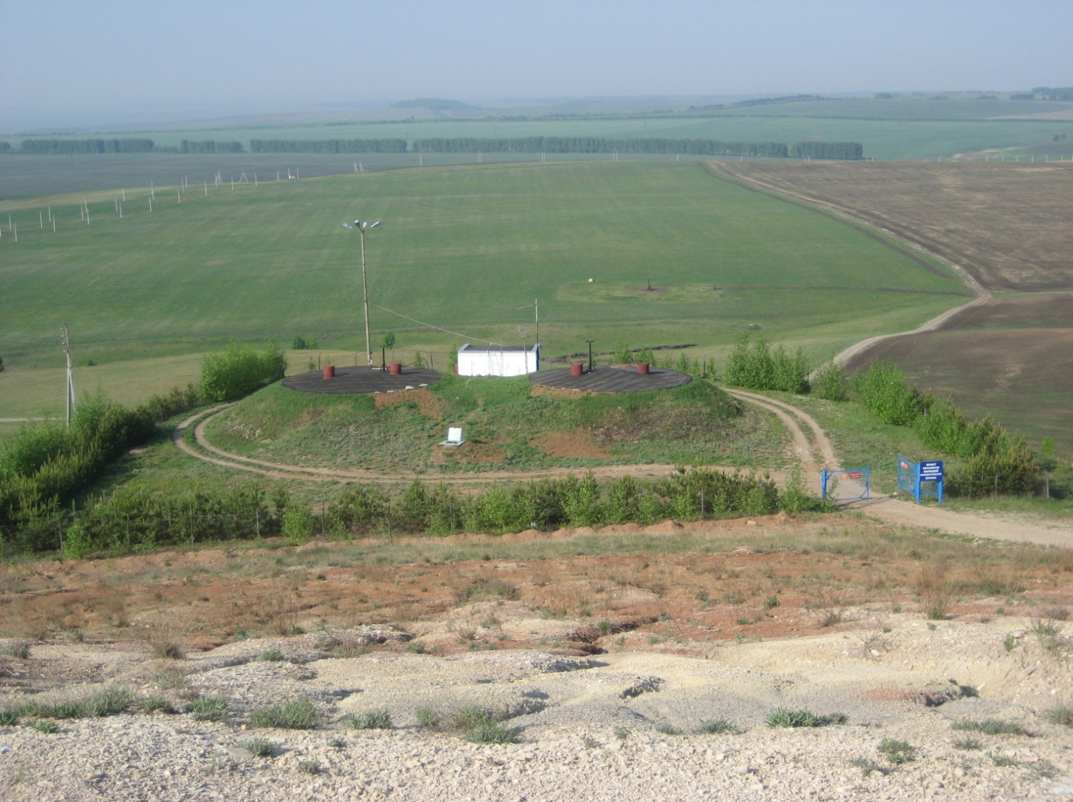
Резервуар чистой воды на Чатринском водозаборе

Характеристика скважин Чатринского водозабора

№ скважины | Ведомственный номер скважины | Год бурения | Тип насоса | Наименование эксплуатируемого водоносного горизонта
№ скважины | Ведомственный номер скважины | Глубина установки, м | Тип насоса | Наименование эксплуатируемого водоносного горизонта
1. | 1. | 1998/57 | ЭЦВ 6-6,5-125 | Песчаники полимиктовые, известняки, доломиты глинистые
2. | 7. | 1998/33,6 | ЭЦВ 6-10-140 | Переслаивание песчаников, известняков и доломитов
3. | 2. | 1998/33,6 | ЭЦВ 6-10-110 | Доломиты, песчаные глины
4. | 3. | 1998/33 | ЭЦВ 6 -16-110 | Переслаивание песчаников, известняков
5. | 6. | 1998/28 | ЭЦВ 6-6,5-140 | Переслаивание известняков и алевролитов
6. | 14. | 1998 | ЭЦВ 6 -16-110 | Песчаники полимиктовые, известняки, доломиты глинистые
6 А |  | 2010 | ЭЦВ 6 -4-130 | Песчаники полимиктовые, известняки, доломиты глинистые
7. | 15 | 1998 | ЭЦВ 6 -6,5-125 | Песчаники полимиктовые, известняки, доломиты глинистые
8. | 16 | 1998 | ЭЦВ 6 -6,5-125 | Песчаники полимиктовые, известняки, доломиты глинистые

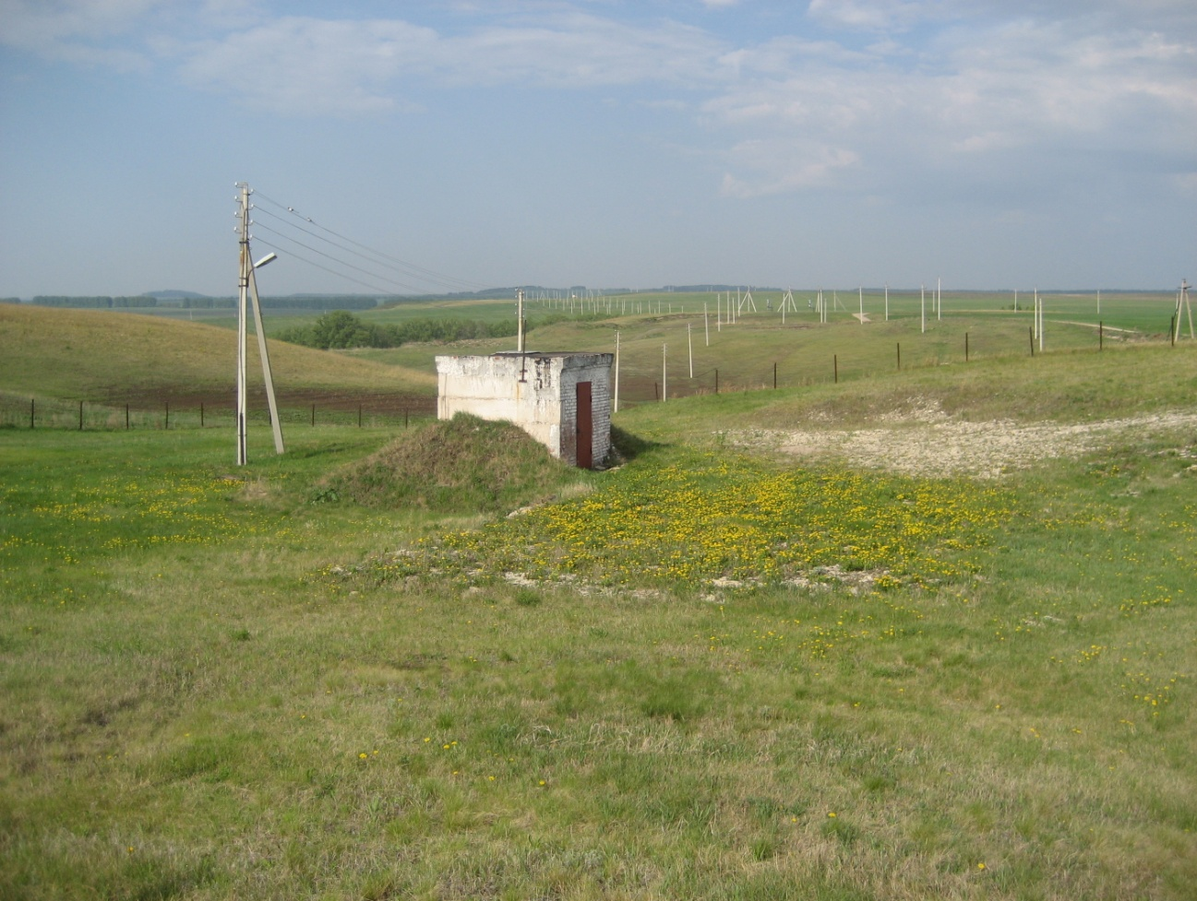
Скважина Чатринского водозабора

Для повышения обеспеченностью водой Ютазинского района в 2006 году введены в эксплуатацию дополнительно две скважины №6 и №7 год бурения скважин 1998. В 2010 году пробурена еще одна скважина № 6А
Оформлена Лицензия на право пользования недрами ТАТ 01866 ВЭ, зарегистрировано 5 сентября 2012 года в реестре № 1856. Лицензия действительна до 01.09.2032 года

VIII. Рациональное использование водных ресурсов

В 2004 году ООО «Интеграл – Автоматика» произведен монтаж автоматизированной системы управления на водозаборах предприятия обеспечивающей возможность удаленного управления скважинами, плавный пуск насосов, определение характеристик и аварии на артезианских скважинах по табло. Данная система позволяет, в зависимости от объема воды в резервуарах чистой воды, в автоматическом режиме включать или выключать скважины обеспечивая подачу только необходимого количества воды в водопроводную систему. Общая стоимость смонтированной системы составила 1500 тыс. рублей.
В настоящее время общая протяженность водопроводных сетей, находящихся на обслуживании предприятия составляет 144,554 км, в т.ч.
-Водопроводные сети п.г.т. Уруссу протяженностью (с учетом водоводов водозаборов) 79,780 км,
-Водопроводные сети с. Ютаза протяженностью 36,065 км,
-Водопроводные сети с. Абсалямово протяженностью 5,963км,
-Водопроводные сети с. Дым-Тамак протяженностью 12,609км,
-Водопроводные сети с. Байлярово протяженностью 5,7 км,
-Водопроводные сети с. Тарлау протяженностью 2,329 км,
- Водопроводные сети д. Ак-Юл- 1,669 км
До организации нашего предприятия в районе не производилась замена ветхих водопроводных сетей износ составлял до 70 %. С 2001 года начата работа по замене ветхих стальных водопроводных сетей на полиэтиленовые производства ОАО «КАЗАНЬОРГСИНТЕЗ».
При строительстве водопроводных сетей используются только трубы и соединительные детали из полиэтилена, что повышает их надежность и долговечность в службе. В специализированных центрах проводиться обучение и аттестация специалистов и сварщиков по полимерам, что значительно повышает уровень монтажных работ. К примеру: за 2007 год произведена замена и строительство 7370 метров водопроводных сетей на общую сумму 8700 тыс. рублей (средства бюджета РТ и собственные средства). На сегодняшний день износ водопроводных сетей составляет – 62,2%, а количество аварий снизилось вдвое и в следствие снизилась потеря воды при авариях. Данная работа по замене ветхих водопроводных сетей на полиэтиленовые и строительству новых сетей по всему району заложена в Программе «Питьевая вода Ютазинского района РТ». Согласно данной программы планируется произвести замену ветхих водопроводных сетей на полиэтиленовые и строительство новых сетей по всем населенным пунктам района.

Учёт воды, отпускаемой потребителям, ведется по приборам учёта, установленным на объектах абонентов, а в случае их отсутствия по расчётам согласно нормам водопотребления. В 2002-2003 годах проделана большая работа по оснащению капитальных домов поселка приборами учёта. Также проделана работа по монтажу объектовых приборов учета в многоквартирных домах в количестве 92 штуки, что позволило полностью обладать информацией по объему потребляемой населением воды и учесть неучтенные ранее потери.

